**Финансовая структура страховой компании.**

Финансовую структуру страховой компании образовывают:

Технические резервы необходимые для покрытия невыплаченных обязательств перед владельцами страховых полисов.

средства владельцев страховых полисов или технические резервы

Величина резервов для покрытия незаработанных премий на любую отчетную дату (согласно действующему законодательству Украины) устанавливается в зависимости от сумм поступлений страховых платежей по соответствующим видам страхования в каждом с трех кварталов относительно периода, который передует этой отчетной дате, и исчисляется в таком порядке:

средства акционеров

Свободные резервы - доля собственных средств страховщика, не связанная с обязательствами владельцев страховых полисов. Эти резервы могут использоваться на усмотрение страховщика, но часть из них должны сохраняться для удовлетворения требований органов государственного надзора относительно обеспечения резерва платежеспособности.

Средства акционеров используют для выплаты дивидендов акционерам, для накопления дополнительных сумм, которые используются для урегулирование неожидаемый увеличенного количества претензий.

свободные резервы или активное сальдо

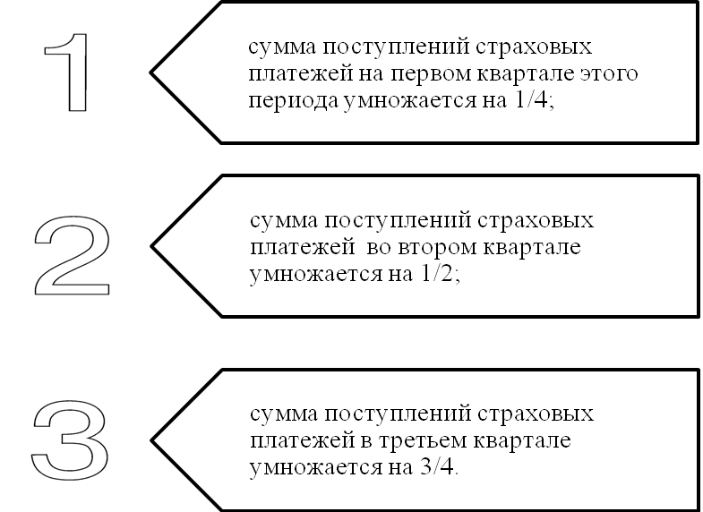

Полученные произведения прибавляются.

**Состав доходов страховщика.**

Главной особенностью деятельности страховой деятельности является то, что в отличии от сферы производства, где производитель сначала осуществляет расходы на производство продукции, а потом их компенсирует за счет выручки от реализации, страховщик сначала аккумулирует средства, поступающие от страхователя, создавая необходимый стрессовой фонд, и лишь после этого несет расходы, связанные с компенсацией убытков по заключенным договорам страхования.

Такая своеобразная «плата заранее» позволяет страховщику накапливать значительные финансовые ресурсы и исполнять активную занятие для рынке капитала, поскольку аккумулированные имущество нуждаются в эффективном управлении.

Двойственный обличье деятельности страховщика (одновременное складка страховой и инвестиционной деятельности) предопределяет специфику его доходов.

Доходы страховщика делятся для три больших группы:

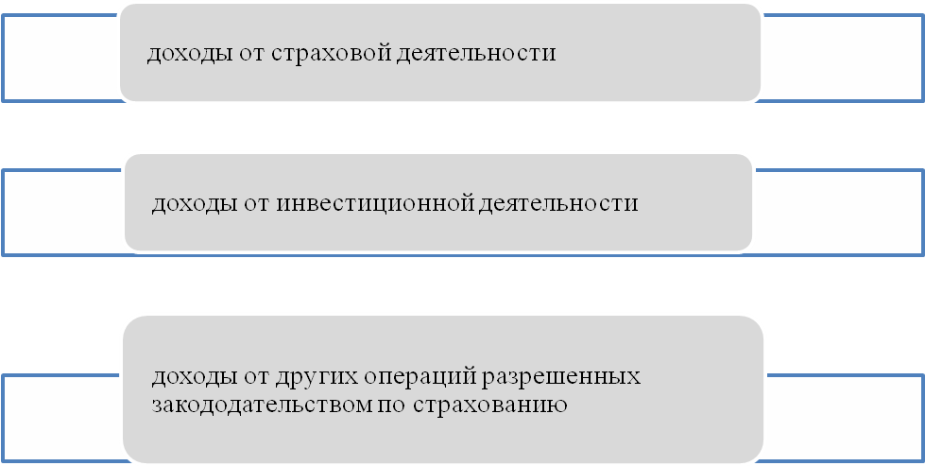

**Доходы от страховой деятельности.**

Это доходы непосредственно связанные с основной деятельностью страховой компании, то есть первичные доходы. Именно на привлечение этих доходов и рассчитывает страховщик, появляясь на страховом рынке и предлагая страховые услуги за определенную плату.

**Страховые премии.**

Платой за страхование является страховая премия, которую страхователь обязан внести страховщику согласно с договором страхования. Только после оплаты страхователем страховой премии (или первого платежа страховой премии, когда она оплачивается в течении нескольких лет) договор страхования приобретает силу, если иное не предусмотрено согласием сторон. Своевременное внесение страховых премий – один из самых важных обязательств страховальщика по отношению к страховщику. Именно поступление страховой премии приводит в действие механизм страховой защиты.

Страховая премия определяется в зависимости от суммы на которую заключается договор страхования (страховая сумма), и страхового тарифа.

Страховая премия определяется по формуле:

Страховая премия = страховая сумма × страховой тариф

Страховая сумма – это денежная сумма, в пределах которой страховщик соответственно с условиями страхования обязан провести оплату при наступлении страхового случая.

Страховой тариф – это ставка страховой премии с единицы страховой суммы или с стоимости объекта страхования, т.е. с полной страховой суммы, за определенный период страхования.

Структура страхового тарифа:

|  |  |  |
| --- | --- | --- |
| Тариф – брутто | | |
| Тариф – нетто  Обеспечивает выплаты страховых сумм и страхового возмещения, а также формирования страховых резервов | Нагрузка | |
| Затраты на проведение страхования | Прибыль |

|  |
| --- |
| Себестоимость страховой услуги |

Определение страховой суммы в зависимости от вида страхования:

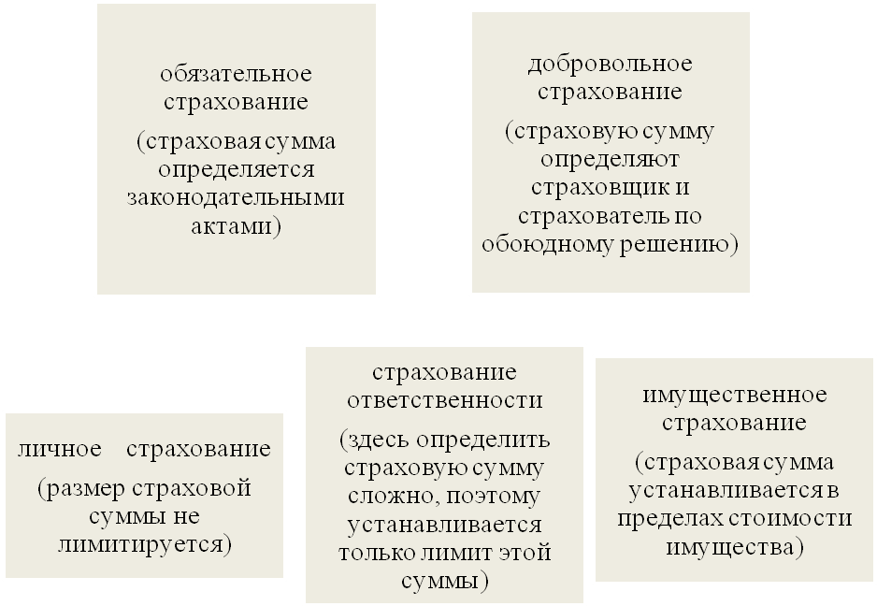

**Доходы от инвестирования.**

Кроме страховых доходов, страховщик имеет доходы от инвестиционной деятельности (доходы от инвестирования и размещения временно свободных собственных средств и временно свободных средств страховых резервов). Эти доходы являются произвольными от первичных доходов страховщика (страховых премий). Собирая страховые премии, страховщик имеет возможность на протяжении определенного периода распоряжаться средствами, полученными от страховальщиков, инвестировать их в разные сферы.

Свобода действий страховщика в сфере инвестиционной деятельности непосредственно связанна с характером средств, которые используются для инвестирования. Страховщик имеет в своем распоряжении 2 группы средств:

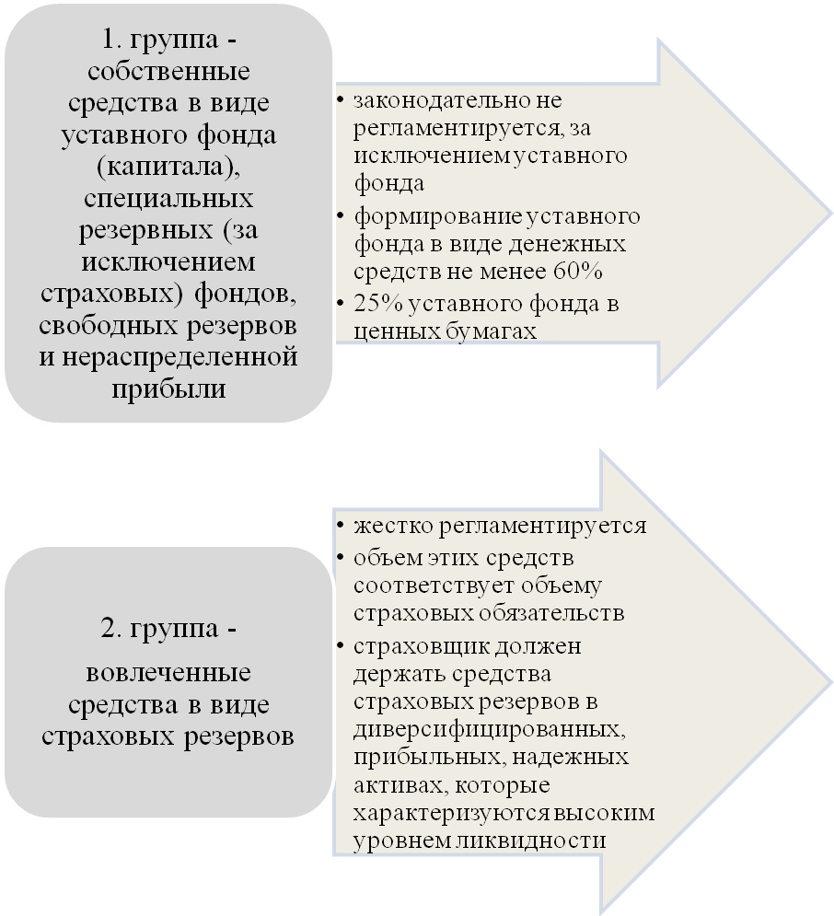

Несмотря на то, что ограничения в инвестировании и размещении временно свободных средств распространяются, в основном, только на средства страховых резервов, можно выделить такие доходы страховщика от этих операций:

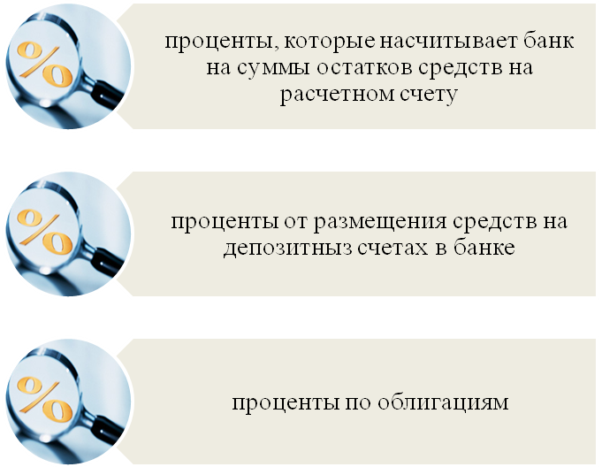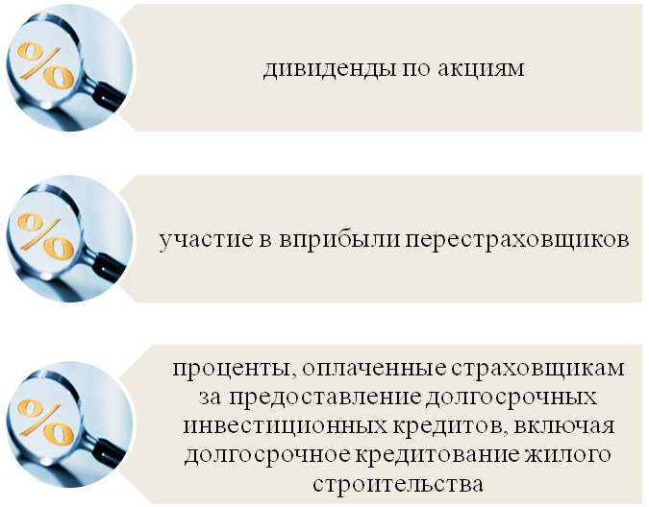

**Другие доходы.**

Такие доходы не имеют каких-либо особенностей, связанных со спецификой страхования. Они такие же самые, как и аналогичные доходы других субъектов предпринимательской деятельности. Другими доходами страховщика являются, например: доход

Штрафы, пеня и другие доходы

В виде позитивного результата перерасчета иностранной валюты

От урегулирования безнадежной задолжности

От индексации и передачи основных фондов и немат. активов

В виде безвозвратной финансовой помощи

От предоставления консультационных услуг

**Расходы страховщика: их состав и экономическое содержание.**

Расходы страховой компании, также как и доходы, связанны с двойственным характером ее деятельности. Различают:

1. Расходы на проведение страховых операций (именно они формируют себестоимость страховой услуги);
2. Расходы на проведение других операций (расходы, которые сопровождают получение доходов от инвестирования и размещение временно свободных денежных средств страховщика и другие его доходы).

Более 90% общей суммы затрат страховой компании приходится, конечно, на «страховые» расходы. Эти затраты очень неоднородные. Всю их совокупность можно по экономическому содержанию разделить на 3 большие группы:

2. группа – себестоимость страховой услуги.

1. Группа – выплаты страховых сумм и страховых возмещений по договорам страхования и перестрахования.

3. группа – расходы на содержание страховой компании.

**Выплаты страховых сумм и страховых возмещений.**

Самая весомая статья расходов страховщика – выплаты страховых сумм и страховых возмещений. Эти расходы – именно то, что оправдывает существование страховщика в глазах страхователя.

Согласно с Законом Украины «Про страхование», страховое возмещение – это денежная сумма, которая выплачивается страховщиком при условиях имущественного страхования и страхования ответственности при наступлении страхового случая. Что касается личного страхования, то выплаты при условиях такого страхования в отечественном страховании называют не «страховым возмещением», а «страховой суммой».

**Себестоимость страховой услуги.**

Расходы на оплату банковских услуг

Расходы на проезд экспертов к месту страхового случая.

Судовые расходы

Отчисления в резерв убытков

Почтово– телеграфные расходы по данному страховому случаю

Это расходы по урегулированию.

Расходы на изготовление бланков квитанций и ведомостей по приему страховых премий.

На оплату труда сотрудников, которые обеспечивают получение страховых премий в наличной форме

На оплату банковских услуг, связанных с инкассацией страховых премий

Ликвидационные расходы

Это расходы, связанные с обслуживанием наличного оборота страховых премий

Инкасационные расходы

Оплату услуг специалистов, которые оценивают принятые на страхования риски.

Возмещение страховым агентам затрат на служебные поездки.

Расходы на изготовление бланков страховой документации.

Оплата услуг из разработки условий, правил страхования.

Это расходы, связанные с привлечением новых страхователей, заключением новых договоров страхования.

Аквизационные расходы

**Расходы на содержание страховой компании.**

Это такие же административно – управленческие затраты, которые имеют любые хозяйственные субъекты. Они включают заработную плату персонала компании (основную и дополнительную) с начислением, плату за аренду помещения, оплету за коммунальные услуги, услуги связи. Расходы на приобретение канцелярских и хозяйственных товаров, рекламу, командировки, содержание автотранспорта, амортизационные расходы и др.

Закон Украины «Про страхование» к расходам страховщика относят:

Расходы на проведение страхования (т.е. обычные расходы на содержание фирмы).

Выплаты страховых сумм и страховых возмещений.

Оплата посторонним организациям, предприятиям или физическим лицам за предоставленные ими услугами, связанными с основной деятельностью страховщика:

Возмещение страховым агентам затрат на служебные поездки, связанные с исполнением их служебных обязанностей, включая приобретение с этой целью проездных билетов.

Оплата банковских услуг, связанных с инкассацией страховых платежей и совершением выплат страхового возмещения.

Оплата услуг, связанная с разработкой условий, правил страхования и проведение актуальных расчетов.

Оплата за изготовление бланков страховой документации.

Оплата услуг с целью оценивания принятых на страхование (перестрахование) рисков и убытков, причиненных объектам. страхования

Выплата комиссионных вознаграждений брокерам и агентам за заключение и обслуживание договоров страхования.

Другие расходы, которые включаются в себестоимость страховых услуг.

Отчисления в централизованные страховые резервные фонды.

Отчисление в технические резервы, другие, нежели резервы незаработанных премий, в случаях и при условиях, предусмотренных актами действующего законодательства.

**Прибыль страховщика.**

Прибыль страховой компании представляет собой особый финансовый результат ее деятельности за определенный отчетный период (квартал, полугодие, 9 месяцев, год). Финансовый результат – это стоимостная оценка итогового хозяйствования страховщика. Она определяется как разница между доходами и расходами. Финансовый результат, как правило, имеет положительный характер, то есть приобретает форму прибыли, хотя иногда могут быть и расходы.

Поскольку страховая компания проводит не только страховую, а еще и инвестиционную и хозяйственную деятельность, прибыль страховщика также является итогом результатов всех перечисленных видов деятельности.

Согласно с Законом Украины «О страховании» балансовая прибыль страховщика составляется с прибыли от страховой деятельности, прибыли от инвестирования и размещения временно свободных средств, прибыли от других операций.

**Прибыль от страховой деятельности.**

Закон определяет, что прибыль от страховой деятельности (кроме страхования жизни и медицинского страхования) рассчитывается как разница между доходами от страховой деятельности и расходами страховщика при предоставлении страховых услуг.

Рассматривая страховой тариф как цену за страховую услугу и исходя из структуры тарифной ставки (см. рис. ниже), видим, что как и какая-либо цена, он составляется с расходов при предоставлении страховой услуги, то есть себестоимости и прибыли. Прибыль, как правило, планируется при разработки тарифов по всем видам страхования (кроме некоторых видов обязательного страхования).

1 2 3 4 5 6 7 8 9

ПСД = (ЗП + КП + ВП + ВЦР + ВТР) - (ВС + ОЦР + ОТР + РВД)

5.Возвращенные суммы из технических резервов, других, нежели резервов незаработанных премий.

6.Выплаты страховых сумм и страховых возмещений.

7.Отчисления в централизованные страховые резервные фонды.

8.Отчисления в технические резервы, другие, нежели резервы незаработанных премий.

9.Расходы на ведения дел.

4.Возвращенные суммы из централизованных страховых резервных фондов.

3.Части страховых выплат, уплаченные перестраховщиками.

2.Комиссионные премии за перестрахования

1. Заработанные страховые премии по договорам страхования и перестрахования.

**Эффективность текущей деятельности страховой компании.**

Оценка эффективности текущей деятельности компании проходит по двум направлениям. Во-первых, подвергается анализу эффективность страховых операций, во-вторых, общая эффективность деятельности компании, включая влияние на состояние компании ее инвестиционных и иных доходов и расходов. В ходе анализа страховых операций основное внимание уделяется следующим факторам:

Факторы

Воздействие используемых компанией методов резервирования и бухгалтерского учета на отчетные показатели.

Коэффициент страховых выплат в целом по компании и с разбивкой по основным отраслям.

Комбинированный коэффициент (сумма двух вышеуказанных коэффициентов) в целом по компании и с разбивкой по основным отраслям.

Коэффициент расходов (отношение суммы расходов на ведение дела, помимо страховых выплат к сумме полученных премий).

Операционный коэффициент (комбинированный коэффициент с поправкой на инвестиционный доход, определяемый как процентная доля от чистой суммы полученной прибыли).

Анализ общей эффективности деятельности компании включает в себя изучение следующих факторов:

Факторы.

Степень влияния правил резервирования/бухгалтерского учета на отчетные показатели.

Анализ доходов с разбивкой по отдельным подразделениям компании, отраслям, страховым продуктам и услугам, каналам реализации.

Доходность активов (до и после уплаты налогов).

Стабильность/изменчивость уровня доходов.

Доля прибыли в валовой выручке (до и после уплаты налогов).

**Налогообложение страховщиков.**

Система налогообложения является важным финансовым инструментом регулирования деятельности субъектов хозяйствования. В своей основе она имеет общие принципы построения и влияния на финансово-хозяйственной деятельности хозяйствующих субъектов в условиях рыночной экономики.

Основание в Украине системы налогообложения субъектов хозяйствования, в том числе страховых компаний, началось с 1991 года.

Рассмотрим налоги и отчисления, которые должны оплачивать страховые компании в соответствии с действующим законодательством:

Налоги и сборы (обязательные платежи), которые могут оплачивать страховщики

Сборы на парковку автотранспорта

Сборы на право использования местной символики

Сборы за проезд территорией приграничных областей автотранспорта, который направляется за границу

Другие сборы

Налог на добавленную стоимость

Пошлина

Налог на прибыль предприятий

Налог на имущество, недвижимость

Налог на землю

Налог с владельцев транспортных средств

Местные налоги и сборы (обязательные платежи)

Общегосударственные налоги и сборы (обязательные платежи)

Непрямые налоги

Прямые налоги

Налог на рекламу

Коммунальный налог

Сборы

Налоги

Взносы в фонд для осуществления мер по минимизации последствий Чернобыльской катастрофы

Сборы на обязательное соц. страхование

Сборы на обязательное государственное пенсионное страхование

Взносы в Государственный инновационный фонд

Сборы на финансирование автомобильных дорог

Государственная пошлина

Сборы

в

Согласно с внесением в 1997 году изменениями в Закон Украины «О системе налогообложения» предусмотрено 2 местных налога и 14 сборов, которые поступают в местные бюджеты. Самыми распространенными являются местные налоги – коммунальные и на рекламу. Они включаются в текущие расходы, а поэтому, влияют на формирование прибыли от основной деятельности.

Местные налоги

Отчисления в целевые государственные фонды

Согласно с Законом Украины «Про систему налогообложение» страховщики должны осуществлять общегосударственные обязательные платежи (сборы) на обязательное государственное пенсионное страхование; обязательное социальное страхование; формирование инновационного фонда; финансирование затрат, связанные с строительством, реконструкцией и содержанием автомобильных дорог.

Пошлина

Страховщики оплачивают при закупке материальных ценностей за границей. Налоговое обязательство возникает при пересечении таможенной границе. Источником оплаты пошлины являются средства, использованные страховщиками для закупки импорта.

Налог на добавленную стоимость

Этот налог страховщики могут оплачивать при реализации основных фондов, нематериальных активов, других материальных ценностей, в случаи предоставления консультационных услуг. Налог в размере 20% добавляется к цене реализации.

Непрямые налоги

Оплата страховыми компаниями непрямых налогов (налог на добавленную стоимость и пошлина) не связанны с их основной деятельностью.

Налог с владельцев транспортных средств

Этот налог оплачивают страховые компании, которые имеют зарегистрированные в Украине собственные транспортные средства (автомобили, мотоциклы, моторные лодки). Ставки налога установлены с единицы мощности транспортных средств в экю в зависимости от мощности двигателя транспортного средства и единицы его измерения. Если страховщик берет в аренду автотранспортные средства, он не выступает плательщиком этого налога. Источником оплаты налога является балансовая прибыль страховщика.

Оплата за землю

Плата за землю вносится в виде земельного налога или арендной платы. Плательщиками налогов являются собственники земли или землепользователи.

Страховые компании должны вносить плату за землю в размере 3% суммы денежной стоимости земли. Источником оплаты этого налога является балансовая прибыль страховщика.

Кроме прибыльности, эффективность страховых компаний, которые осуществляют страхование другое, чем страхование жизни, можно отобразить системой таких показателей.

Показатели структуры активов, которые определят уровень платежеспособности страховщика:   
отношение суммы инвестиционных вложений и денежных средств к общей сумме активов. отношение инвестиционных вложений и денежных средств к размеру страховых резервов.

Показатель обеспечения страховщика собственными средствами определяется как отношение объема собственного капитала к техническим резервам. Оптимальное значение показателя больше 28%. Достаточный объем собственных средств страховщика, свободных от обязательств, является надежным фактором финансовой стойкости страховой компании.

Уровень уплаченного уставного капитала. Чем он высший, тем высший уровень заинтересованности владельцев капитала в развитии страховой компании.

Показатели, которые характеризуют участие перестраховщика в обеспечении финансовой надежности страховой компании:   
доля страховых платежей, которые принадлежат перестраховщикам, показывает зависимость способности страховой компании к выполнению своих обязательств от надежности партнеров по страхованию.

Темп роста страховых премий определяется как отношение поступлений страховых премий в текущем году к поступлениям страховых премий предыдущем году. Опыт показывает, что этот темп деятельности страховщика находится в пределах 25%.

Уровень покрытия инвестиционными активами страховых резервов определяется как отношение объема инвестиционных активов и денежных средств к страховым резервам (резервов незаработанных премий).

Сопоставление объемов собственного капитала и уставного капитала. Если объем собственного капитала превышает объем уставного капитала, то такое соотношение характеризует прибыльную деятельность страховщика.

Показатель деловой активности, который показывает отношение поступлений страховых премий (платежей) на определенную дату текущего года к валюте баланса на эту же дату за предыдущий год.

Показатели.

30 %

15 %

6 %

Доходы не резидентов от перестрахования рисков на территории Украины.

Валовые доходы от страховой деятельности со страхования и перестрахования жизни в случае, когда договор страхования досрочно расторгнут.

Доходы не резидентов от страхования рисков на территории Украины.

Прибыль, полученная из других источников (кроме доходов от страховой деятельности):

* Процент по депозитным счетам;
* От реализации основных фондов и нематериальных активов;
* От реализации ценных бумаг;
* От операций с должностными обязательствами;
* С других источников.

3 %

Валовые доходы от страховой деятельности (кроме доходов от страхования и перестрахования)

Объекты налогообложения

Ставки процента

Местные налоги

Налог на рекламу

Коммунальные налог

Начисляется от стоимости услуг за установление и размещение рекламы. Максимальные ставки установлены в размере 0,1% стоимости услуг за одноразовую рекламу и 0,5% стоимости услуг за размещение рекламы на значительный промежуток времени.

Начисляется в размере 10% (максимальная ставка) годичного фонда труда. Последний определяется из средне списочного численности работников страховой компании и месячного налогооблагаемого дохода, который установлен при взятии налога с физических лиц.

Оплачивают субъекты предпринимательской деятельности независимо от формы собственности, а следовательно, и страховые компании в размере 5,5% расходов на оплату труда.

Средства, которые поступают от сбора, начисляются на отдельный счет Государственного бюджета Украины. Запрещается использовать эти средства на не целевое назначение.

Страховые компании совершают эти отчисления на фактические расходы по оплате труда физических лиц (работников), которые находятся в трудовых отношениях с страховщиком. Это основная и дополнительная заработная плата и разные виды поощрений и выплат, осуществленных на основе тарифных ставок в виде премий, которые подлежат налогообложению на доходы физических лиц.

Сбор на обязательное социальное страхование

Сбор на обязательное государственное пенсионное и социальное страхование.

Отчисления в целевые государственные фонды.

Сбор на финансирование затрат, связанных со строительством, реконструкцией, ремонтом и удержанием автомобильных дорог.

Страховые компании осуществляют в размере от 0,4 до 1,2% суммы валового дохода, полученного от предоставления страховых услуг. Конкретный размер отчислений определяется ВР АР Крым. Страховые компании осуществляют отчисления средств независимо от результатов финансово-хозяйственной деятельности, не позднее 15 числа каждого месяца в размере 1/3 квартального платежа.

Страховые компании осуществляют его в размере 10% фактических расходов на оплату труда лиц, которые находятся в трудовых отношениях со страховой компанией, а также расходов на выплаты авторских вознаграждений согласно с договором. Сбор оплачивается во 2 половине месяца одновременно с получением средств банке на оплату труда и начисляется в состав госбюджета.

Сбор на формирование фонда для осуществление мер, по поводу минимизации последствий Чернобыльской катастрофы и социальной защиты населения.